Zukunftsvisionen

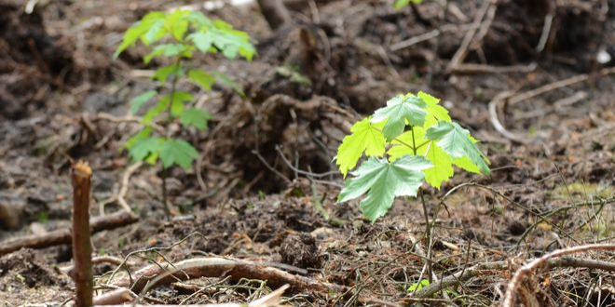
Die Sonne scheint drückend heiß auf meine jungen Blätter herab. Ich wünsche mir, es würde mal wieder regnen. In letzter Zeit hat es nur so wenig geregnet. Ich habe das Gefühl zu verdursten. Groß und stark möchte ich doch werden. Ich liebe es im Wind hin und her zu schaukeln und den kleinen Vögeln beim Fliegen zuzuschauen. Das Kribbeln der kleinen Insekten, die über meine Blätter krabbeln, zaubert mir täglich ein Lächeln übers Gesicht. Ich wünsche mir nichts anderes, als für immer in diesem Wald leben zu können. Wie lange jedoch wird meine Reise dauern? Werde ich jemals ein großer Baum werden? Das Kreischen der Motorsegen der Waldarbeiter setzt mich stets in Angst und Schrecken. Werde ich ihnen auch eines Tages zum Opfer fallen? Der Wald ist voller wunderbarer Dinge, doch die kahlen Stellen, nicht weit von mir entfernt bereiten mir Sorgen. Trotzdem liebe ich es, den vorbeigehenden Menschen liebevoll mit meinen Ästen zu winken und ihre Gespräche aufmerksam zu verfolgen. Manchmal mach es mich aber auch sehr traurig, wenn ich sehe, dass die Menschen während ihrem Spaziergang nur auf ein viereckiges Ding in ihrer Hand starren und ihr Umfeld komplett ignorieren. Wie gern würde ich nur einmal mit ihnen sprechen können, ihnen von der Vielfalt und der Schönheit des Waldes erzählen. Wie gerne würde ich ihnen zeigen, wie wichtig Bäume doch nur sind. Ich hoffe sie verstehen eines Tages, was ich meine. Der Wald ist mein Zuhause, und das, von noch vielen anderen Tieren. Wir sind eine große Gemeinschaft und das beste Beispiel für Zusammenhalt. Ich bin zwar noch ein sehr kleiner Baum, aber irgendwann möchte ich über den Wald hinaussehen können. So gern würde ich doch über die Kronen der anderen Bäume hinüberblicken, und die Welt entdecken. Ich will sehen, wie meine Umwelt aussieht und den Rest der Welt entdecken. Alle großen Bäume schwärmen doch immer nur so von dem traumhaften Ausblick und der immensen Weite von da oben. Ich will später für viele ein Ort der Ruhe und Geborgenheit sein. Meine Krone soll Zufluchtsort für Vögel sein, an meinem Stamm soll Efeu wachsen und meine Rinde soll von Geschichten aus der Vergangenheit erzählen. Bis dahin ist es noch sehr weit, aber ich bleibe zuversichtlich. Für mich gibt es nur eine Richtung, nach oben wachsen.

